*Lampiran 2*

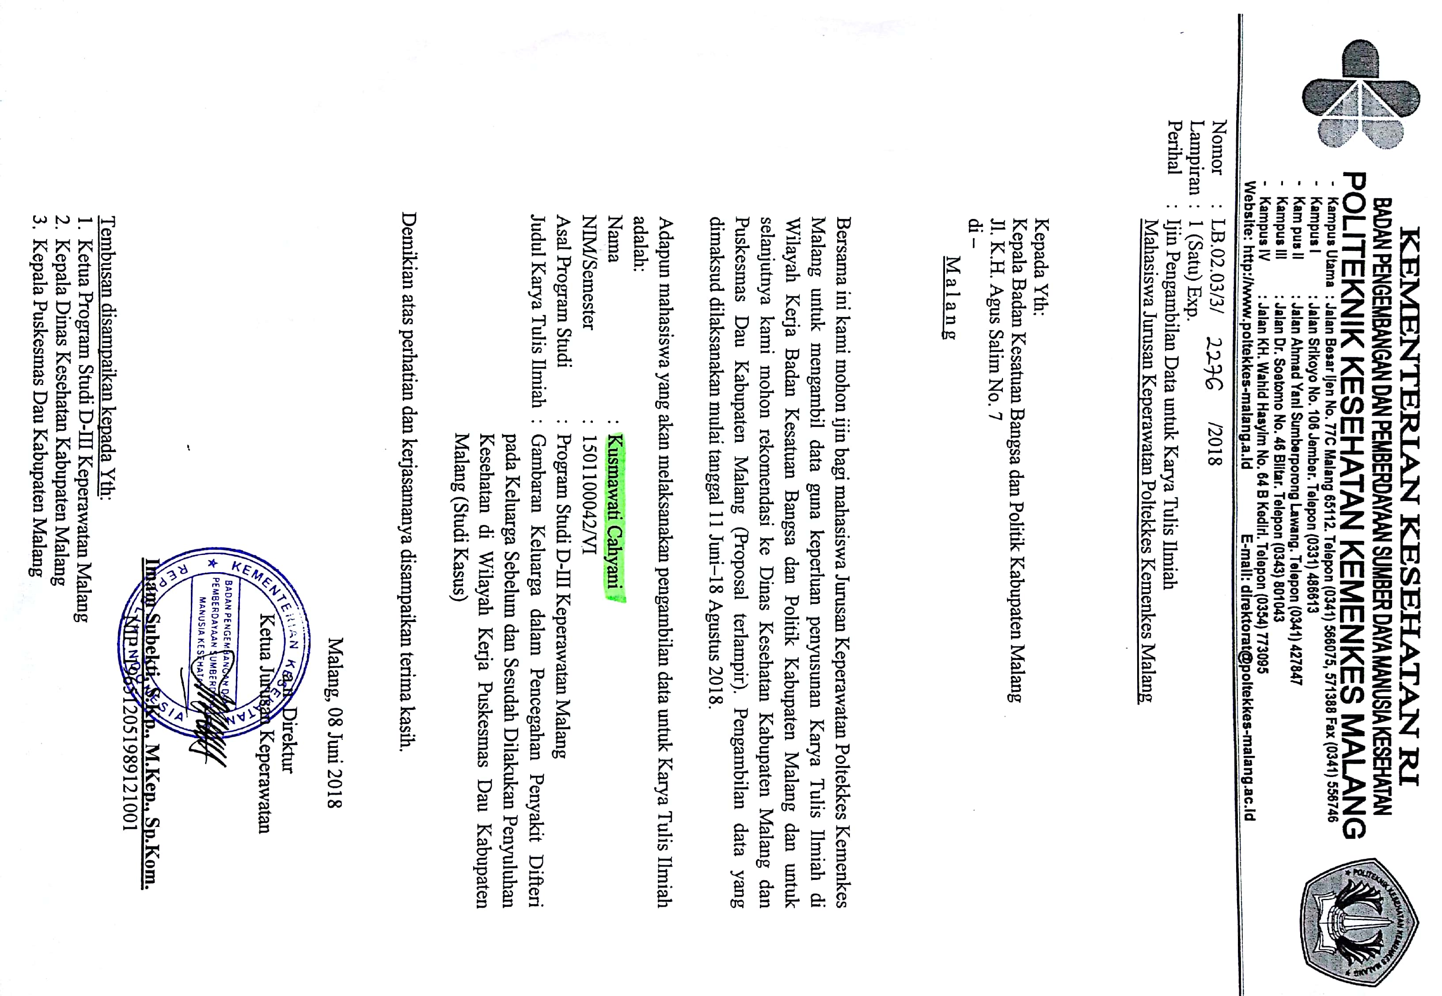

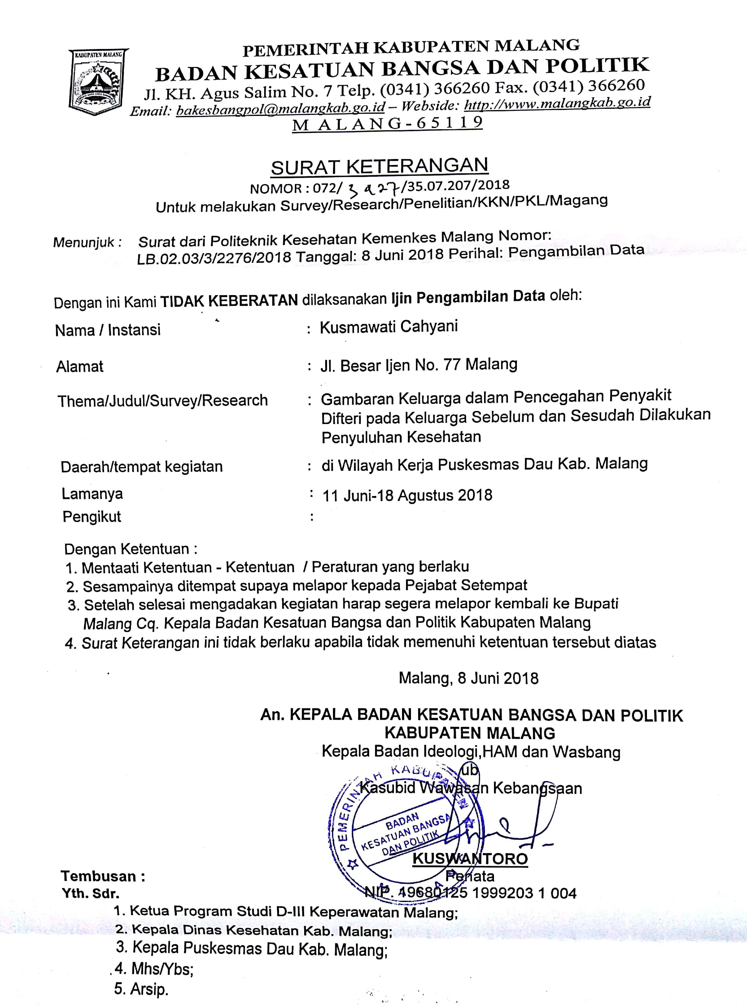 *Lampiran 3*

*Lampiran 4*

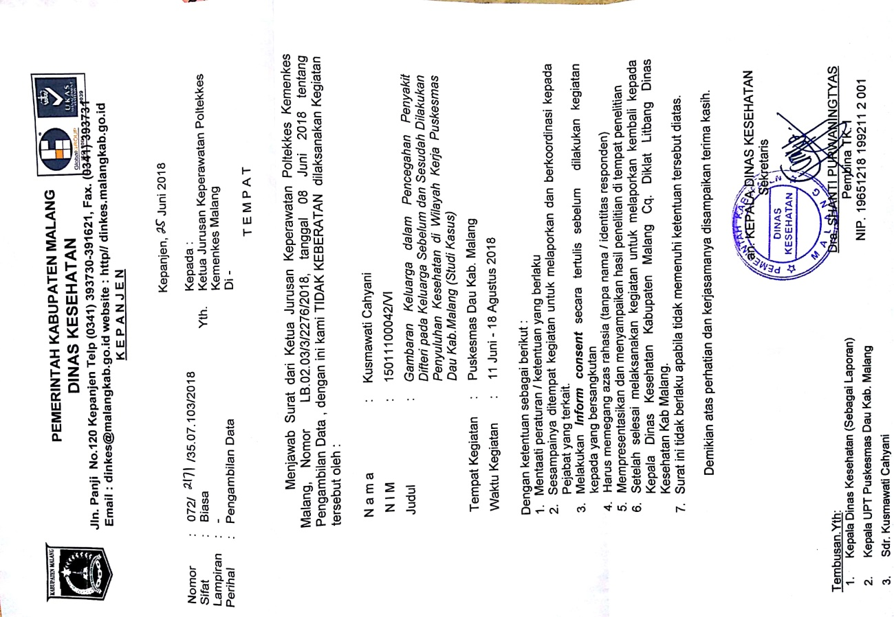

*Lampiran 5*

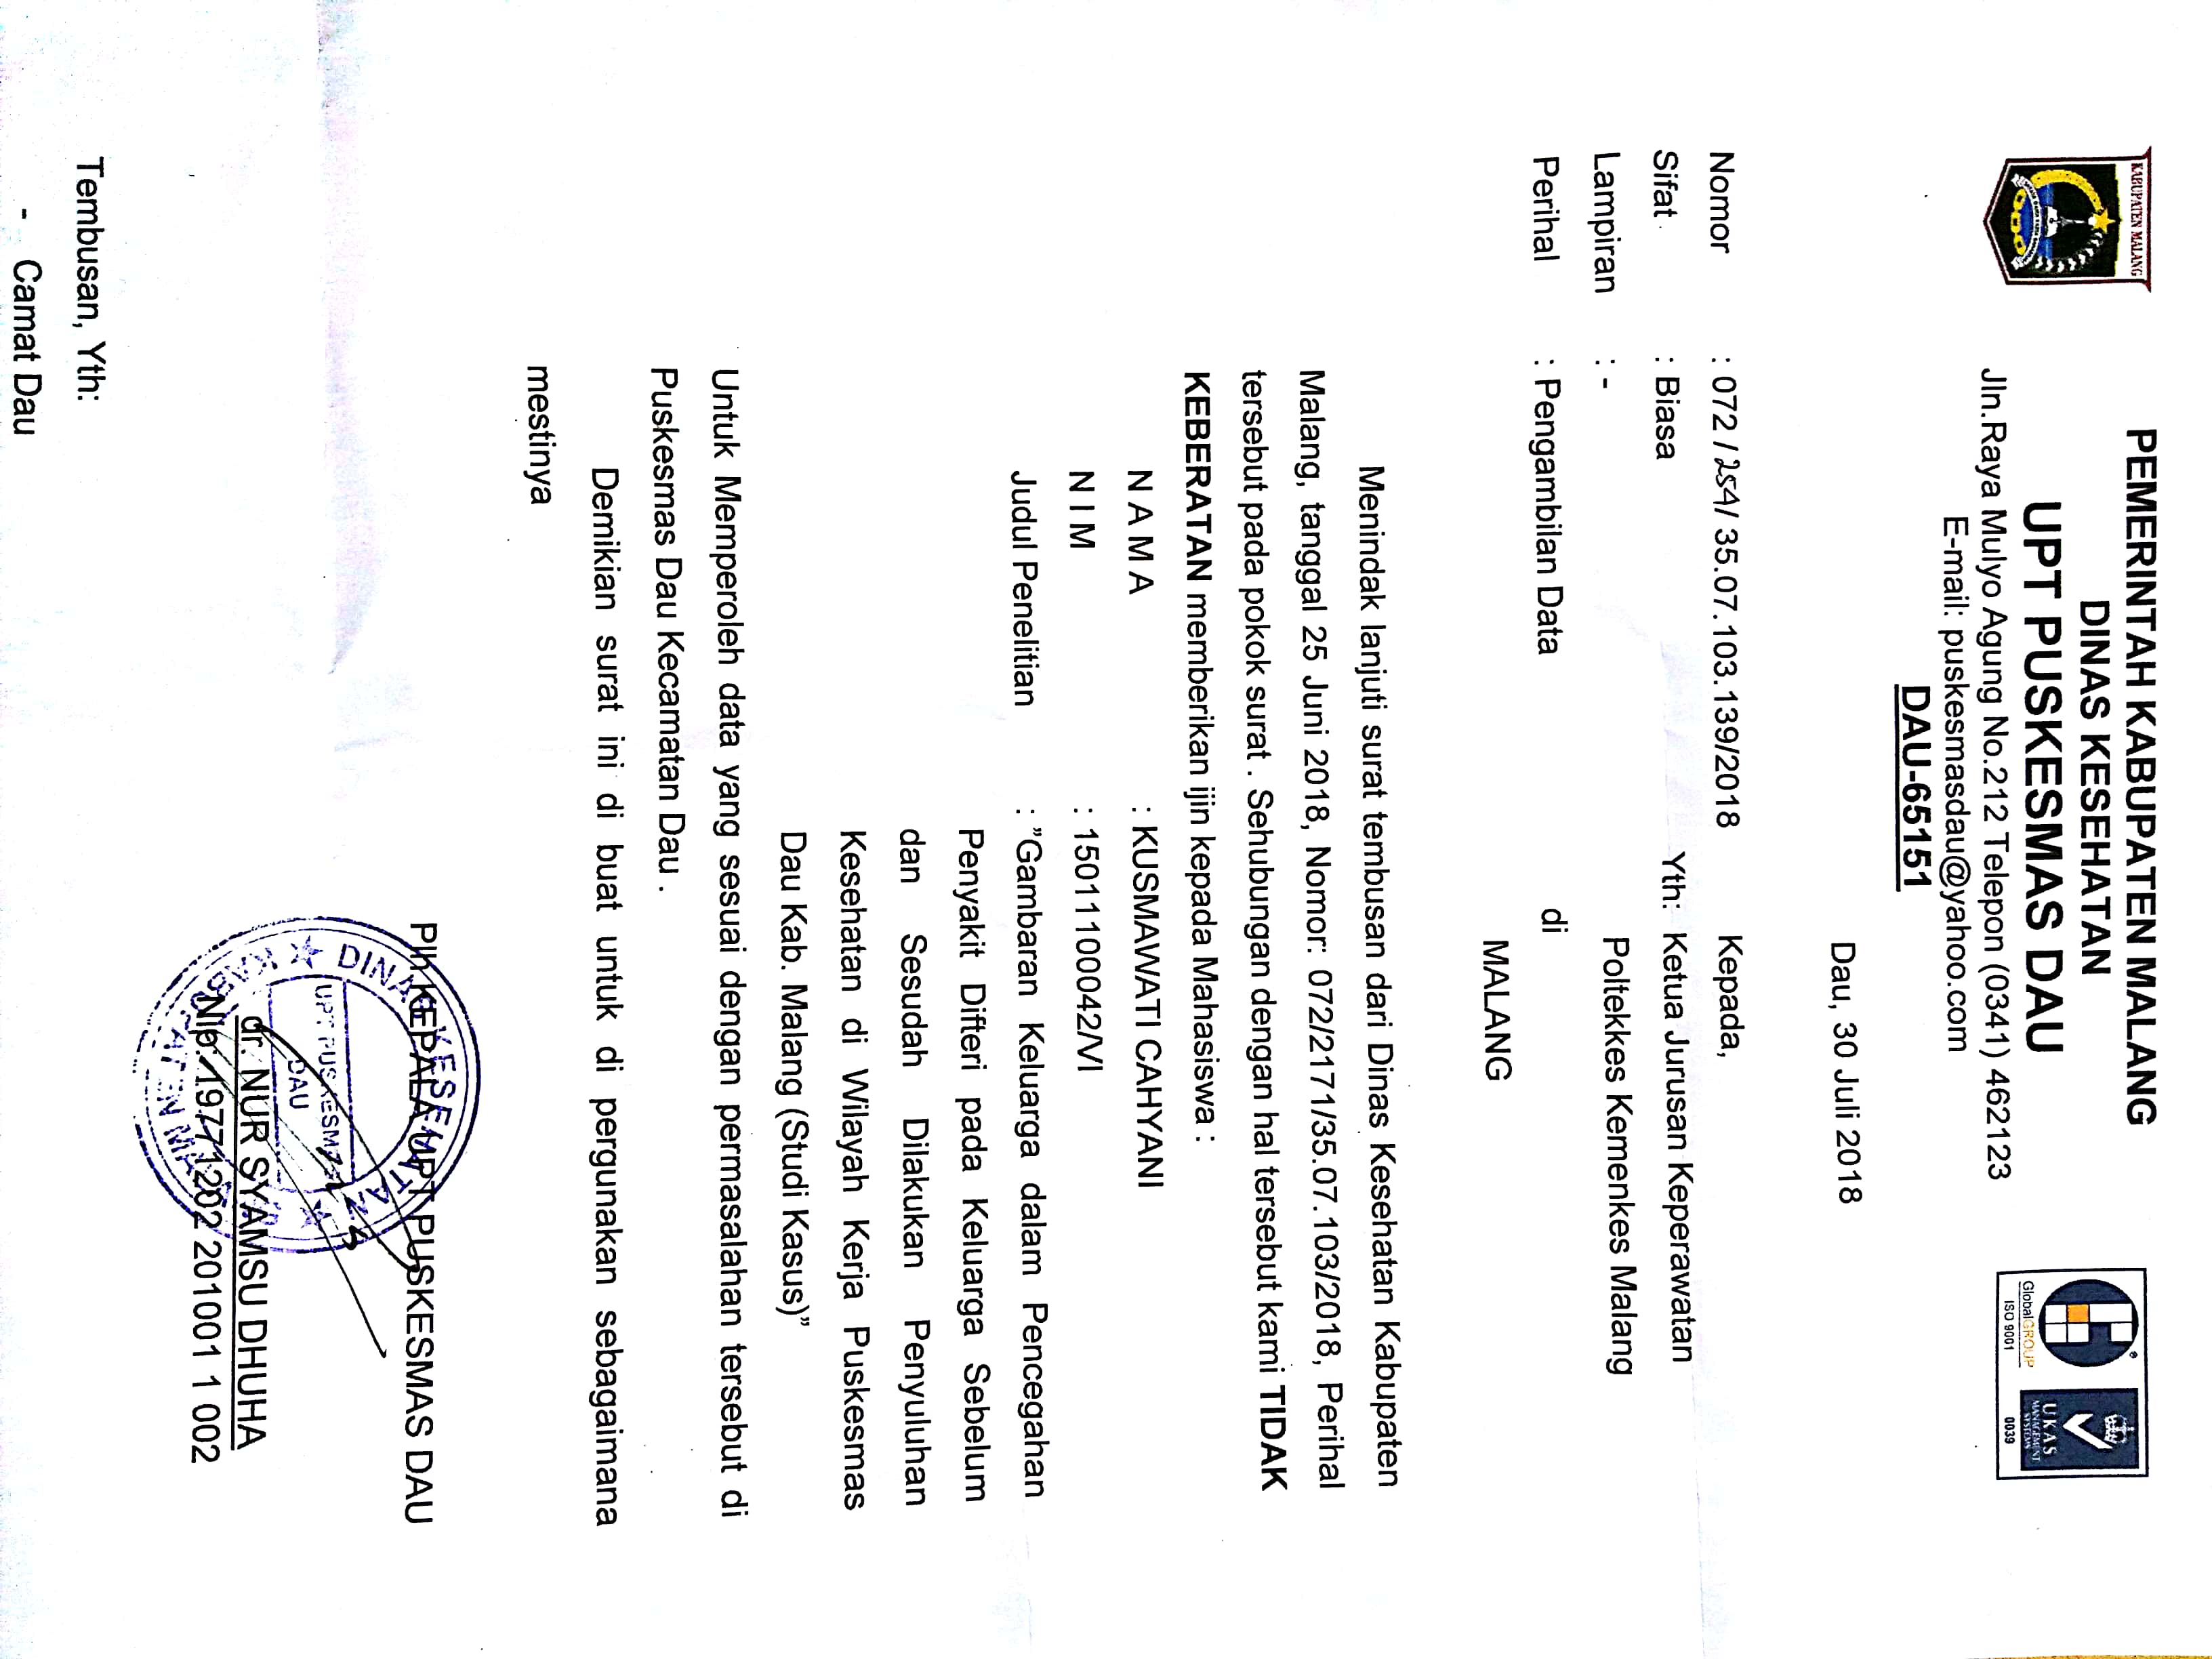

*Lampiran 6*

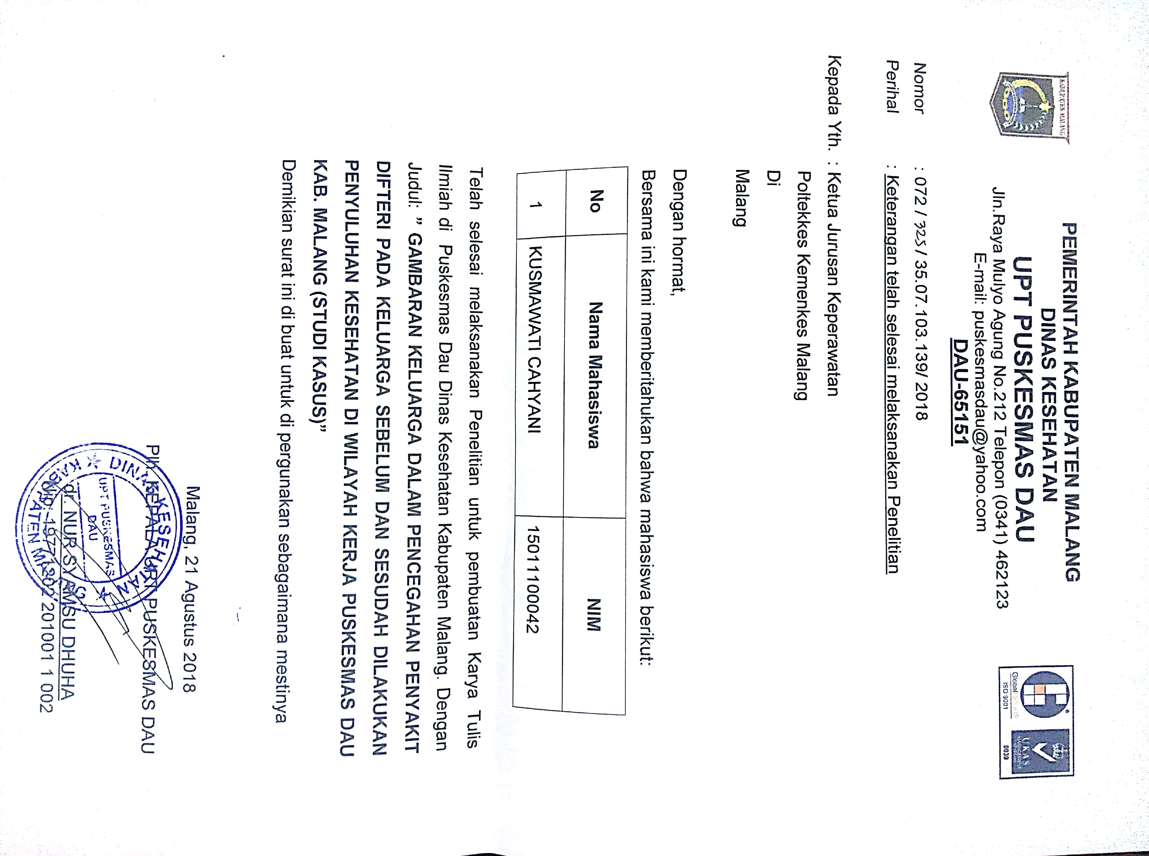

*Lampiran 7*

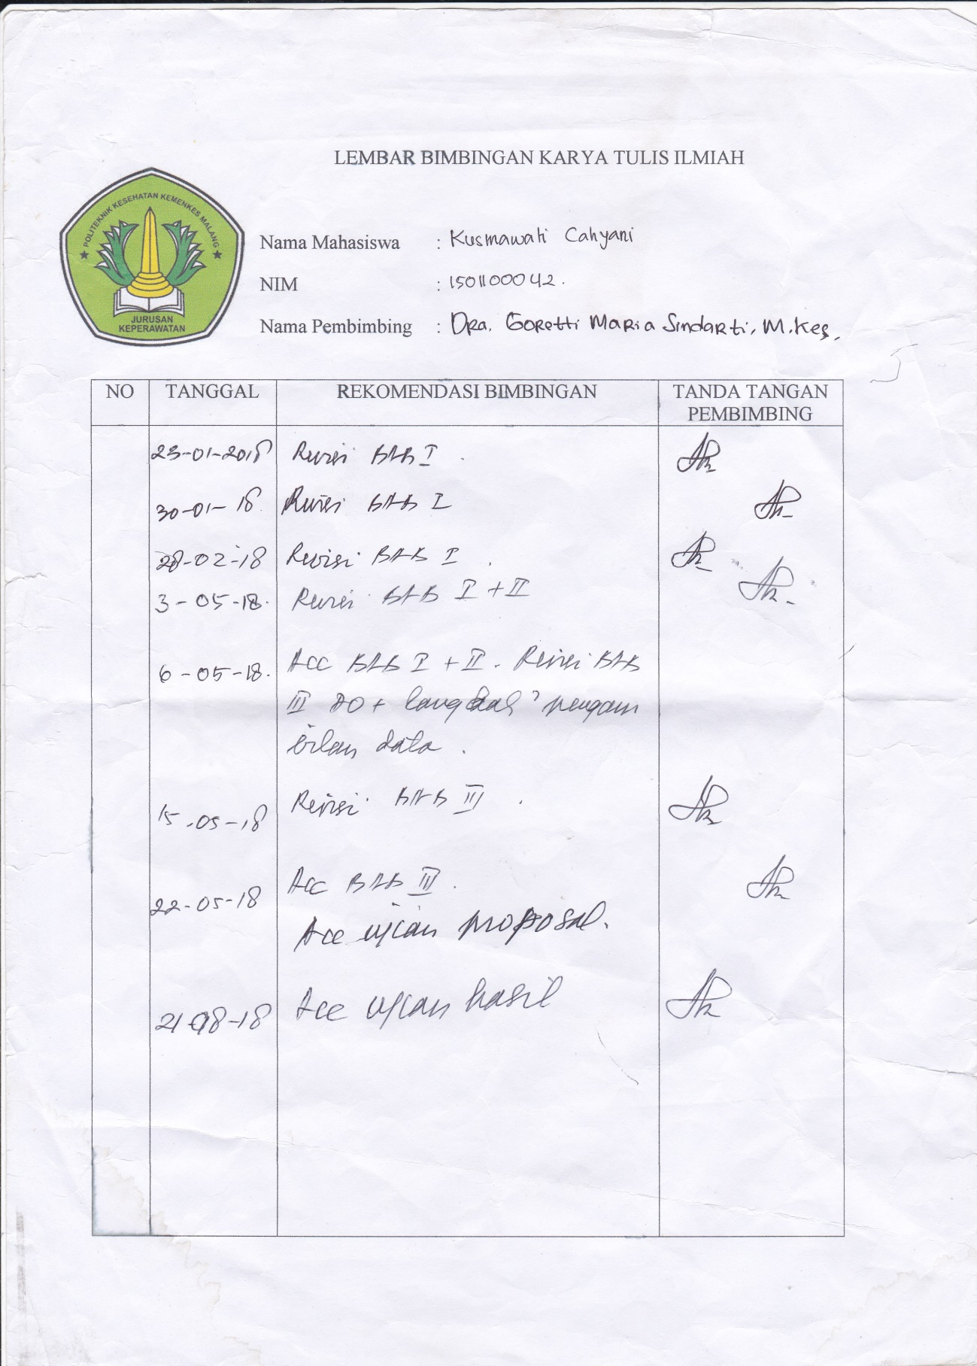

*Lampiran 8*

**PERSETUJUAN SETELAH PENJELASAN**

**(INFORMED CONSENT)**

Saya yang bertanda tangan di bawah ini :

Nama :

Umur :

Alamat :

Pendidikan :

Pekerjaan :

Setelah mendapat keterangan secukupnya tentang manfaat dan resiko dari penelitian dengan judul “**GAMBARAN KELUARAGA DALAM** **PENCEGAHAN PENYAKIT DIFTERI PADA KELUARGA DENGAN ANAK PENDERITA DIFTERI SEBELUM DAN SESUDAH DIFTERI PENYULUHAN KESEHATAN DI WILAYAH KERJA PUSKESMAS DAU KABUPATEN MALANG**” menyatakan **(bersedia/tidak bersedia)\*** diikutsertakan dalam penelitian dengan catatan bila sewaktu-waktu saya merasa dirugikan dalam bentuk apapun, berhak membatalkan persetujuan ini tanpa memperoleh sanksi apapun.

Saya percaya dengan apa yang saya informasikan ini akan dijamin kerahasiaannya.

Malang, .............................

Subjek

( )

Nama Terang

Dewi Luberty Warashinta

No.Hp: 081216308013

Peneliti

Kusmawati Cahyani

Dewi Luberty Warashinta

No.Hp: 081216308013

**\*) Coret yang tidak perlu**

*Lampiran 9*

**SATUAN ACARA PENYULUHAN (SAP)**

**DIFTERI**



**POLITEKNIK KESEHATAN KEMENKES MALANG**

**JURUSAN KEPERAWATAN**

**PRIODI D3 KEPERAWATAN**

**2018**

**SATUAN ACARA PENYULUHAN**

1. **MATERI**

Pokok bahasan : Difteri

Sasaran : Keluarga yang pernah menderita difteri

Metode                   : Ceramah

Media                     : Leaflet

Waktu                    : 15 menit.

Tempat                   : Rumah Subyek

1. **TUJUAN PEMBELAJARAN**
2. **TIU ( Tujuan Intruksional Umum )**

Setelah mengikuti penyuluhan ini diharapkan keluarga mendapat pengetahuan tambahan mengenai penyakit difteri lebih dalam dan mengetahui cara menangani dan mencegah penyakit difteri.

1. **TIK ( Tujuan Intruksional  Khusus )**

Setelah mengikuti penyuluhan ini diharapkan keluarga pengunjung mampu :

1. Menyebutkan pengertian difteri dengan benar.
2. Menyebutkan penyebab difteri dengan benar.
3. Menyebutkan tanda dan gejala difteri dengan benar .
4. Menyebutkan cara penularan difteri dengan benar.
5. Menyebutkan cara pencegahan dan penanganan difteri dengan benar.
6. Menyebutkan komplikasi difteri dengan benar.
7. **Strategi Pelaksanaan :**

Metode : Ceramah

Media : Leaflet

1. **PROSES PELAKSANAAN**

|  |  |  |  |
| --- | --- | --- | --- |
| NO | WAKTU | KEGIATAN PENYULUHAN | KEGIATAN PESERTA |
| 1 | 2 MENIT | Pembukaan :   * Membuka kegiatan dengan mengucap salam * Memperkenalkan diri * Menjelasakan tujuan dari penyuluhan * Menyebutkan materi yang akan di berikan | * Menjawab salam * Mendengarkan * Memperhatikan * memperhatikan |
| 2 | 8 menit | Pelaksanaan menjelaskan :   * pengertian difteri . * penyebab  difteri. * gejala difteri. * cara penularan difteri . * cara pencegahan difteri * komplikasi dari difteri * cara pengobatan | * memperhatikan * memperhatikan dan menjawab pertanyaan yang di anjurkan * memperhatikan dan menjawab pertanyaan yang di anjurkan. * Bertanya dan menjawab pertanyaan yang di anjurkan * Menjawab peertanyaan |
| 3 | 3 menit | Evaluasi   * Menanyakan kepada peserta tentang materi yang telah diberikan kepada mahasiswa dan remaja. | •  Menjawab pertanyaan |
| 4 | 2 menit | Terminasi   * Mengucapakan terima kasih atas para peserta * Mengucapkan salam penutup | •         Mendengar  •         Menjawab salam |

1. **EVALUASI :**

·        Evaluasi Struktur : Diharapkan penyuluhan berjalan sesuai dengan struktur yang telah dibuat.

·        Evaluasi proses : Diharapkan peserta sasaran mengikuti sampai kegiatan selesai dilaksanakan.

·        Evaluasi Hasil : Diharapkan sasaran mengerti tentang penanganan dan pencegahan difteri

1. **REFERENSI**
2. Cooper, Robert B. 1996. Segala *Sesuatu yang Perlu Anda Ketahui “Penyakit”*. Jakarta: Gramedia
3. Arvin, Behrman Klirgman. 2000. *Ilmu Kesehatan Anak*. Jakarta: EGC.
4. Suharjo, J.B dan B. Cahyono. 2010. *Vaksinasi.* Jakarta: Kanisius.
5. Suryana. 1996. *Keperawatan Anak Untuk Siswa SPK*. Jakarta: EGC.
6. Maksum, Radji dan Harmita. 2008.*Analisis Hayati.* Jakarta: Gramedia.

**MATERI PENYULUHAN**

1. **Pengertian**

Difteri merupakan salah satu penyakit yang sangat menular ( contagious disease ). Penyakit ini disebabkan oleh bakteri Corynebacterium diphtheria yaitu kuman yang menyerang saluran pernafasan, terutama bagian tonsil, nasofaring ( bagian antara hidung dan faring atau tenggorokan) dan laring.

**2.      PENYEBAB**

Disebabkan oleh corynebakterium diptheriae, bakteri gram positif yang bersifat polimorf, tidak bergerak dan tidak membentuk spora. Pewarna sediaan langsung dengan biru metilen atau biru toluidin. Basil ini dapat ditemukan dengan sediaan langsung dari lesi. Sifat basil polimorf, gram positif, tidak bergerak dan tidak membentuk spora, mati pada pemanasan 60 0C selama 10 menit, tahan sampai beberapa minggu dalam es, air susu, dan lender yang telah mongering.

1. **Penularan**

Cara penularan Melauli udara (batuk dan bersin) : Ketika orang yang terinfeksi bersin atau batuk, mereka akan melepaskan uap air yang terkontaminasi dan memungkinkan orang di sekitarnya terpapar bakteri tersebut. Kontaminasi barang pribadi: Penularan difteri bisa berasal dari barang-barang pribadi seperti gelas yang belum dicuci.

**4. Tanda dan Gejala**

Gejala umum yang timbul berupa :

a.       Demam tinggi

b.      Lesu dan lemah

c.       Pucat

d.      Anoreksia

e.       pusing

Gejala khas yang menyertai:

a.       Nyeri menelan

b.      Sesak nafas

c.       Serak

d.      Kelenjar getah bening di leher atau leher membengkak

e.       Selaput berwarna putih

Tanda dan gejalanya  umumnya muncul 2 – 5 hari setelah terinfeksi, namun mungkin juga baru muncul 10 hari kemudian.

**5. Pencegahan**

Pencegahan palinng efektif adalah imunisasi bersamaan dengan pertussis dan tetanus. Meberikan vaksin DPT kepada anak – anak sebelum difteri menyerang dapat merangsang terbentuknya antibodi tubuh untuk melawan kuman serta meningkatkan system kekebalan tubuh terhadap jenis penyakit tertentu. Vaksin DPT diberikan sebanyak 3 kali sejak bayi berumur 2 bulan dengan selang penyuntikan satu – dua bulan. Vaksinasi DPT biasanya diberikan sejak bayi berumur 3 bulan. Untuk pemberian kekebalan dasar perlu diberi 3 kali berturut – turut dengan jarak 1 – 1 ½ bulan, lalu 2 tahun kemudian diulang kembali.

Pemberian imunisasi ini akan memberikan kekebalan aktif terhadap penyakit difteri, pertussis dan tetanus dalam waktu bersamaan. Efek samping yang mungkin akan timbul adalh demam, nyeri dan bengkak pada permukaan kulit, cara mengatasinya cukup diberikan obat penurun panas. Selain hal diatas pencegahan dapat dilakukan dengan melakukan :

* Menjaga kebersihan badan, pakaian dan lingkungan.

Penyakit menular seperti difteri mudah menular dalam lingkungan yang buruk dangan tingkat sanitasi rendah. Oleh karna itulah, selain menjaga kebersihan diri, kita juga harus menjaga kebersihan lingkungan sekitar.

* Jika telah terserang difteri, penderita sebaiknya dirawat dengan baik untuk mempercepat kesembuhan dan agar tidak menjadi sumber penularan bagi yang lain.
* HIndari kontak dengan penderita langsung difteri
* Menjaga stamina tubuh dengan makan makana yang bergizi dan berolahraga, cuci tangan sebelum makan

1. **Komplikasi difteri**

Pengobatan difteri harus segera dilakukan untuk mencegah penyebaran sekaligus komplikasi yang serius, terutama pada penderita anak-anak. Diperkirakan 1 dari 5 penderita balita dan lansia di atas 40 tahun meninggal dunia akibat komplikasi difteri.

Jika tidak diobati dengan cepat dan tepat, toksin dari bakteri difteri dapat memicu beberapa komplikasi yang berpotensi mengancam jiwa. Beberapa di antaranya meliputi:

1. **Masalah pernapasan.** Sel-sel yang mati akibat toksin yang diproduksi bakteri difteri akan membentuk membran abu-abu yang dapat menghambat pernapasan. Partikel-partikel membran juga dapat luruh dan masuk ke paru-paru. Hal ini berpotensi memicu reaksi peradangan pada paru-paru sehingga fungsinya akan menurun secara drastis dan menyebabkan gagal napas.
2. **Kerusakan jantung.** Selain paru-paru, toksin difteri berpotensi masuk ke jantung dan menyebabkan peradangan otot jantung atau miokarditis. Komplikasi ini dapat menyebabkan masalah, seperti detak jantung yang tidak teratur, [gagal jantung](https://www.alodokter.com/gagal-jantung), dan kematian mendadak.
3. **Kerusakan saraf.** Toksin dapat menyebabkan penderita mengalami masalah sulit menelan, masalah saluran kemih, paralisis atau kelumpuhan pada diafragma, serta pembengkakan saraf tangan dan kaki. Paralisis pada diafragma akan membuat pasien tidak bisa bernapas sehingga membutuhkan alat bantu pernapasan atau respirator. Paralisis diagfragma dapat terjadi secara tiba-tiba pada awal muncul gejala atau berminggu-minggu setelah infeksi sembuh. Karena itu, penderita difteri anak-anak yang mengalami komplikasi umumnya dianjurkan untuk tetap di rumah sakit hingga 1,5 bulan.
4. **Difteri hipertoksik.** Komplikasi ini adalah bentuk difteria yang sangat parah. Selain gejala yang sama dengan difteri biasa, difteri hipertoksik akan memicu pendarahan yang parah dan gagal ginjal.
5. **Pengobatan**

Difteri sendiri juga sangat mungkin ditularkan. Menurut dr Arifianto, SpA, apabila seseorang diduga kuat tertular difteri, akan segera dilakukan pengobatan, bahkan sebelum ada hasil laboratorium. Dokter akan menganjurkannya untuk menjalani perawatan dalam ruang isolasi di rumah sakit. Lalu langkah pengobatan akan dilakukan dengan 2 jenis obat, yaitu antibiotic dan antitoksin.

**1. Antibiotik**

Antibiotik akan diberikan untuk membunuh bakteri dan menyembuhkan infeksi. Dosis penggunaan antibiotik tergantung pada tingkat keparahan gejala dan lama pasien menderita difteri. Sebagian besar pasien dapat keluar dari ruang isolasi setelah mengonsumsi antibiotik selama 2 hari. Tetapi sangat penting bagi mereka untuk tetap menyelesaikan konsumsi antibiotik sesuai anjuran dokter, yaitu selama 2 minggu. Orang dengan difteri kemudian akan menjalani pemeriksaan laboratorium untuk melihat ada tidaknya bakteri difteri dalam aliran darah. Jika bakteri difteri masih ditemukan dalam tubuh pasien, dokter akan melanjutkan penggunaan antibiotik selama 10 hari.

1. **Antitoksin**

Sementara itu, menurutnya pemberian antitoksin berfungsi untuk menetralisasi toksin atau racun difteri yang menyebar dalam tubuh. Sebelum memberikan antitoksin, dokter akan mengecek apakah pasien memiliki alergi terhadap obat tersebut atau tidak. Apabila terjadi reaksi alergi, dokter akan memberikan antitoksin dengan dosis rendah dan perlahan-lahan meningkatkannya sambil melihat perkembangan kondisi pasien. Bagi pasien yang mengalami kesulitan bernapas karena hambatan membran abu-abu (lapisan tipis) dalam tenggorokan, dokter akan menganjurkan proses pengangkatan membran. Sedangkan pasien yang mengidap difteri dengan gejala ulkus pada kulit dianjurkan untuk membersihkan bisul dengan sabun dan air secara seksama. Selain pengidap diferti, orang-orang yang berada di dekatnya juga disarankan untuk memeriksakan diri ke dokter karena penyakit ini sangat mudah menular. Misalnya, keluarga yang tinggal serumah atau petugas medis yang menangani pasien difteri.  
  
Dokter juga akan menyarankan mereka untuk menjalani tes dan memberikan antibiotik. Terkadang vaksin difteri juga kembali diberikan jika dibutuhkan ketika dalam tahap proses penyembuhan dan pencegahan. Hal ini dilakukan guna meningkatkan proteksi terhadap penyakit ini.

*Lampiran 10*

**STANDAR OPERASIONAL PROSEDUR**

**MENCUCI TANGAN**

|  |  |
| --- | --- |
| **C:\Users\Public\Pictures\gambar promkes\Logo Polkesma.jpg** | **POLTEKKES KEMENKES MALANG** |
| STANDAR OPERASIONAL PROSEDUR |
| **Mencuci tangan 6 langkah** |
| Petugas/ Pelaksana | Perawat, Dosen, CI, Mahasiswa |
| Pengertian | Suatu tindakan membersihkan kotoran dan mikroorgaisme pada tangan yang didapat melalui kontak dengan apsien, petugas kesehatan lain, dan permukaan lingkungan dengan menggunakan sabun atau antiseptik dibawah air mengalir atau meenggunakan handrub berbasis alkohol. |
| Indikasi | 5 momen cuci tangan:   1. Sebelum kontak dengan pasien 2. Sebelum melakukan tindakan aseptik 3. Setelah kontak dengan pasien 4. Setelah kontak dengan cairan pasien 5. Setelah kontak dengan lingkungan sekitar pasien |
| Tujuan | 1. Membunh kuman atau mikroorganisme yang ada di tangan . 2. Mencegah transmisi mikroorganisme dari petugas kepasien, pasien ke petugas, petugas ke petugas dan pasien ke pasien |
| Persiapan Alat | 1. Sabun antiseptic 2. Air mengalir 3. Tissu atau handuk 4. Tempat sampah non medis |
| Persiapan Diri | 1. Lepas semua aksesoris ( jam tangan, gelang, cincin) 2. Gulung lengan baju sampai di atas siku |
| Pelaksanaan | 1. Nyalakan air kran 2. Membasahi tangan dan lengan bawah, mempertahankannya lebih rendah dari siku 3. Ambil sabun secukupnya 4. Menggosok kedua tangan telapak tangan memutar sesuai arah jarum jam 5. Menggosok punggung tangan secara bergantian 6. Menggosok sela sela jari 7. Menggosok buku-buku jaro secara bergantian (jari-jari sisi dalam kedua tangan ssaling mengunci dan saling digosokkan) 8. Menggosok ibu jari secara bergantina 9. Membersihkan ujung ujung kuku dengan mengncupkanjari-jari 10. Membilas kedua tangan dengan air mengalir dengan mengulangi 6 langkah mencuci tangan. 11. Menutup kran dengan siku 12. mengeringkan tangan dengan tissu atau handuk |
| Sikap | Sikap selama pelaksanaan:   1. Bekerja dengan teliti. |
| Evaluasi | Buang tissu di tempat sampah non medis |

Referensi:

SOP KDM Politeknik Kesehatan Kemenkes Malang

*Lampiran 12*

**“GAMBARAN KELUARGA DALAM UPAYA PENCEGAHAN PENYAKIT DIFTERI PADA KELUARGA DENGAN ANAK PENDERITA DIFTERI SEBELUM DAN SESUDAH DIBERI PENYULUHAN KESEHATAN DI WILAYAH KERJA PUSKESMAS DAU KABUPATEN MALANG”**

**Tanggal Wawancara :**

**Waktu Wawancara :**

1. **Identitas Subjek Penelitian:**

Inisial :

Usia :

Jenis Kelamin :

Pendidikan :

Pekerjaan :

Suku :

Agama :

1. **Pengetahuan pencegahan penyakit difteri:**
2. Apakah ibu mengetahui tentang penyakit difteri? Jelaskan!

Jawaban : Ya / Tidak

1. Apakah ibu mengetahui tentang penyebab penyakit difteri? Jelaskan!

Jawaban: Ya / Tidak

1. Apakah ibu mengetahui tentang tanda dan gejala penyakit difteri? Jelaskan!

Jawaban: Ya / Tidak

1. Apakah ibu mengetahui tentang cara penularan difteri? Jelaskan!

Jawaban: Ya / Tidak

1. Apakah menurut ibu penyakit difteri itu perlu dicegah? Jelaskan!

Jawaban: Ya / Tidak

1. Apakah ibu mengetahui tentang cara pencegahan penyakit difteri? Jelaskan!

Jawaban: Ya / Tidak

1. Apakah ibu mengetahui tentang imunisasi difteri? Jelaskan!

Jawaban: Ya / Tidak

1. Apakah sebelum anak sakit difteri, anak pernah dilakukan imunisasi difteri? Jelaskan!

Jawaban: Ya / Tidak

1. Apakah pada waktu anak sakit difteri, anggota keluarga dilakukan imunisasi difteri? Jelaskan!

Jawaban: Ya/ Tidak

1. Apakah ibu tahu manfaat mencuci tangan ? Jelaskan!

Jawaban: Ya / Tidak

1. Apakah saat anak sakit difteri, ibu mencuci tangan sebelum merawat anak?

Jawaban: Ya / Tidak

1. Apakah saat anak sakit difteri, ibu mencuci tangan setelah merawat anak? Jelaskan!

Jawaban: Ya / Tidak

1. Apakah ibu tahu manfaat dan pengunaan masker? Jelaskan!

Jawaban: Ya / Tidak

1. Apakah ibu menggunakan masker saat merawat anak? Jelaskan!

Jawaban: Ya / Tidak

1. Apakah ibu menyarankan anggota keluarga menggunakan masker pada saat dekat anak yang sakit difteri? Jelaskan!

Jawaban: Ya / Tidak

1. Apakah ibu mengetahui manfaat ventilasi? Jelaskan!

Jawaban: Ya / Tidak

1. Apakah ibu membuka jendela pada waktu merawat anak sakit? Jelaskan!

Jawaban: Ya / Tidak

1. Apakah saat merawat anak sakit jendela selalu dibuka atau ditutup? Jelaskan!

Jawaban: Ya / Tidak

$$Nilai= \frac{Jumlah Benar}{Jumlah Soal} x 100\%$$

*Lampiran 13*

**LEMBAR PEDOMAN OBSERVASI**

**“GAMBARAN KELUARGA DALAM UPAYA PENCEGAHAN PENYAKIT DIFTERI PADA KELUARGA DENGAN ANAK PENDERITA DIFTERI SEBELUM DAN SESUDAH DIBERI PENYULUHAN KESEHATAN DI WILAYAH KERJA PUSKESMAS DAU KABUPATEN MALANG”**

**Tanggal Observasi :**

**Waktu Observasi :**

1. **Identitas Subjek Penelitian:**

Inisial :

Usia :

Jenis Kelamin :

Pendidikan :

Pekerjaan :

Suku :

Agama :

1. **Lembar Observasi**

|  |  |  |  |
| --- | --- | --- | --- |
| No | Kegiatan | Ya | Tidak |
| 1. | KMS menunjukan sudah imunisasi |  |  |
| 2. | Keluarga mengajarkan menggunakan masker |  |  |
| 3. | Keluarga tidak membiarkan anak bermain ketika sakit |  |  |
| 4. | Keluarga cuci tangan 6 langkah |  |  |
| 5. | Kondisi lingkungan fisik yang sehat   * 1. Dinding rumah   2. Langit – langit rumah   3. Lantai rumah   4. Kelembapan   5. Pencahayaan   6. Ventilasi   7. Kepadatan hunian rumah |  |  |